Pipioli la terreur, Philippe Corentin
Lecture / Littérature
Episode 1
Prénom : Date :
Ce1
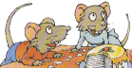
Téléchargé gratuitement sur http://orpheecole.com
g
Compréhension

1
Entoure ce qui est vrai : (Tu peux t’aider du texte)
Pistache est la sœur de Pipioli Ils doivent prendre du papier de Cendrillon
la cousine de Pipioli Blanche-Neige

C’est une livre bleu Il se trouve sur la troisième étagère en partant du haut

vert deuxième étagère en partant du bas
2
Coche vrai ou faux. Si c’est faux, réécris la vraie réponse en dessous. (Tu peux t’aider du texte)
 | Vrai | Faux
La tante de Pipioli s’appelle Madame Marguerite.
Elle leur demande deux feuilles de Pinocchio.
Le père de Pistache adore ça avec des pâtes.

3
Numérote les images dans l’ordre de l’histoire, et relie-les à la phrase qui leur correspond :

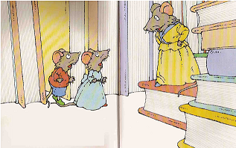
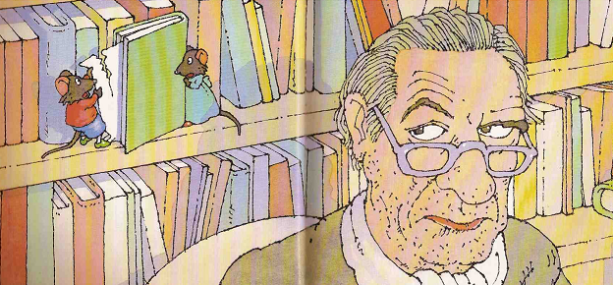
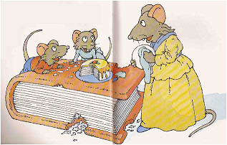


« Ah ! Le voilà ! » « Les deux cousins se sont régalés » « Que voulez-vous pour votre goûter ? »
Etude de la langue
4
Range dans l’ordre alphabétique les mots suivants :
étagère – bibliothèque – livre – papier – cendrillon – pinocchio – couverture

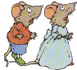
Ecriture

5
Imagine : A quoi Pipioli et Pistache doivent-ils faire attention, à ton avis, et pourquoi ?

Pipioli la terreur, Philippe Corentin
Lecture / Littérature
Episode 2
Prénom : Date :
Ce1
g
Téléchargé gratuitement sur http://orpheecole.com
Compréhension
1
Numérote les bulles dans l’ordre de l’histoire : (Tu peux t’aider du texte)
Tu as vu les oreilles qu’il nous fait ?
Pourquoi tantine a-t-elle dit de faire attention ?
Tu n’en prends pas ? Tu boudes parce que j’ai raison ?
Si on allait voir ce qu’il fait, ce monsieur auquel il faut faire tant attention ?

2
Coche vrai ou faux. Si c’est faux, réécris la vraie réponse en dessous. (Tu peux t’aider du texte).
 | Vrai | Faux
Pipioli et Pistache veulent absolument savoir ce que fait le monsieur.
Pistache ne craint personne mais elle aimerait bien être ailleurs.
En remontant, les deux cousins découvrent une soucoupe remplie de maïs.
Le monsieur dessine les queues des souris trop grandes.
Etude de la langue
3
Réécris les phrases en remplaçant le mot souligné par son contraire :
Il n’a pas l’air méchant. Il s’est endormi.

Regarde comme elles sont mignonnes. Elles sont trop grandes.

Ecriture

4
Imagine ce qui se passe après que Pipioli ait mangé ce qu’il y avait dans la soucoupe.


Pipioli la terreur, Philippe Corentin
Lecture / Littérature
Episode 3
Prénom : Date :
Ce1
Téléchargé gratuitement sur http://orpheecole.com
g
Compréhension
1
Numérote les bulles dans l’ordre de l’histoire :
Maman, ne t’inquiète pas, on revient tout de suite.
Ah ! La belle idée !
Ils étaient roses ces grains ?
Pistache ! Tantine ! Venez voir !

2
Coche vrai ou faux. Si c’est faux, réécris la vraie réponse en dessous. (Tu peux t’aider du texte).
 | Vrai | Faux
Pipioli doit mâcher matin, midi et soir une page entière de Barbe-Bleue.
Le monsieur avait déposé un gâteau sur un piège à souris.
Pipioli, pour se venger, se met à fermer très fort tous les tubes de peinture.
Pistache sanglote car elle a eu peur pour son cousin.
Etude de la langue
3
Ecris un mot de la même famille que celui souligné :
Celui qui est malade a une Le menteur raconte des
Le dessine des dessins. L’idiot fait des
Ecris les mots suivants au pluriel.
4
un cadeau un piège
une souris
Ecriture

5
Imagine ce qui se passe pendant que Pistache et Pipioli barbouillent le dessin du monsieur.

Pipioli la terreur, Philippe Corentin
Lecture / Littérature
Episode 4
Prénom : Date :
Ce1
g
Téléchargé gratuitement sur http://orpheecole.com
Compréhension
1
Réponds aux questions suivantes en faisant une phrase : (Tu peux t’aider du texte).
1) Que font Pipioli et Pistache pour se venger ?
Pour se …

2) Qu’est-ce que Pipioli n’a pas le temps de faire lorsqu’il est pris ?
Lorsqu’il est . . .

3) Qu’est-ce que Pistache aperçoit sur le bord de l’étagère du haut ?
Pistache . . .
Etude de la langue

2
Colorie les phrases qui sont correctes.
pipioli attention le voilà | Arrête de radoter !
Elle a beau le lancer, le gros livre ne bouge pas. | Pistache a réussi atteindre bibliothèque.
Entoure les mots qui sont de la même famille que le mot encadré..
3
livre | livrer lire lyre lecture
bougonne | bougon bouchon bougre bougonner
terreur | la terre terroriser terrifiant terrier
refermer | fermeture une ferme fermer fromage
Ecriture

4
Imagine que Pistache arrive à faire tomber le dictionnaire sur le nez du monsieur. Que se passe-t-il ?

Pipioli la terreur, Philippe Corentin
Lecture / Littérature
Episode 5
Prénom : Date :
Ce1
Téléchargé gratuitement sur http://orpheecole.com
g
Compréhension
1
Numérote les différentes étapes dans l’ordre de l’histoire.
...
Pipioli aimerait bien faire des dessins.
...
« Ah qu’il était gentil, Pipioli ! » sanglote Pistache.
...
Le monsieur est peut-être gentil, mais on ne sait jamais...
...
« Pas la peine ! Me revoilà ! », la rassure Pipioli.
...
« Il nous permet de grignoter ses livres, en échange de conseils ».
2
Ecris vrai (V) ou faux (F) :
...
Finalement, c’est Pistache qui avait raison.
...
Le monsieur leur permet de grignoter ses dessins.
...
...
...
Pistache se tient le plus souvent derrière la grosse bouteille de bleu.
Pipioli pose comme modèle, porte les gommes et taille les crayons.
Pipioli dessine les souris avec le monsieur.
Etude de la langue
3
Entoure d’une même couleur les mots ou expressions synonymes.
Sangloter agréable manger idiot gémir couiner sot
grignoter benêt ronger pleurer dévorer bête gentil
Ecriture

4
Imagine ce que Pistache, Pipioli et le monsieur peuvent se dire dans cette image.

